
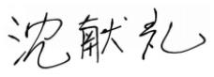
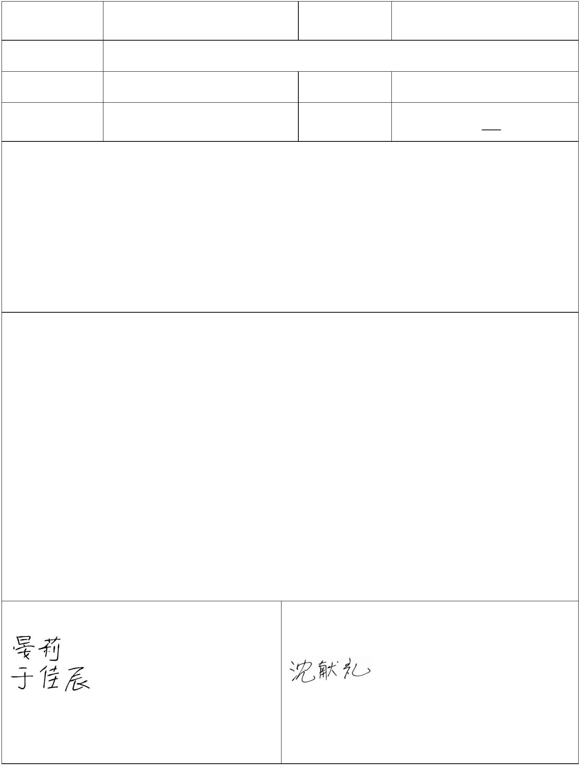
食品生产监督检查结果记录表
编号：2024-1-072512
湖北万松堂大健康医药集团有限 统一社会信用
被检查单位名称
9142130073xx174536
公司
代码
地址
湖北省随州市曾都区经济开发区康汇生物园
联系人
42900119900xx70021
SC127421xx300010
联系方式
检查次数
136772xx303
许可证编号
或备案编号
本年度第 1 次检查
检查内容：
曾都区市场监督管理局 检查人员 晏莉,于佳辰根据《中华人民共和国食品安全法》及其实施条例、
《食品生产经营监督检查管理办法》等规定，于 2024年 11月 17日 至 2024年11月17日。
对你单位进行了 日常监督检查 本次监督检查依据 食品生产监督检查要点表
共检查（ 7 ）项，其中重点项（ 0）项，一般项（ 0 ）项。
检查结果：
本次检查发现不符合项（ 0 ）项，其中：
重点项（ 0 ）项；
一般项（ 0 ）项。
结果处理：
通过检查
具体问题：
检查人员（签名）：
被检查单位意见：
法定代表人或负责人：
2024年 11月17日
2024年 11月 17日 （章）

